あだち未来塾
「子育てにやさしい街づくり」プロジェクト

報告書


子育てスタイル研究所
2017年2月2日

子育てスタイル研究所
あだち未来塾「子育てにやさしい街づくり」プロジェクト
報告書目次

- 表紙
- 目次
- 事業概要
- 報告（第1回勉強会）
- 報告（第2回勉強会）
- 報告（第3回勉強会）
- 報告（第4回勉強会）
- 報告（最終回勉強会）
- 報告（その他）
- 資料１ 講師資料（2P）
- 資料２ 参加依頼送付状
- 資料３ チラシ（初回配布分）
- 資料４ チラシ（追加配布分）
- 資料５ 勉強会作成企画書（4P）

第1回：2016年6月30日】

場所：ギャラクシティ 地下2階 レクホール１（東武スカイツリーライン「西新井駅」徒歩3分）
時間：13時30分～15時00分（13時開場）
参加：参加者12名、受付保育スタッフ3名（保育児5名）、委員3名、講師2名
内容：キックオフミーティング
・ピープルデザイン研究所の活動紹介
・ピープルデザイン未来塾＠宮前区の活動案内
・都市におけるこれからの街づくりとは
・市民の課題解決プロジェクトの概要
・今抱えている、地域の問題の洗い出し
→未就学児を育てる家庭を対象にした問題を挙げていただいた。
出てきた意見は、「公園が使いにくい」「おむつ替えスペースが少ない」「授乳場所がない」
「ベビーカーで移動しにくい」「居場所がない」「預け先がない」など。
抽象的な指摘については、次回に向けて、具体的に挙げることを宿題に。

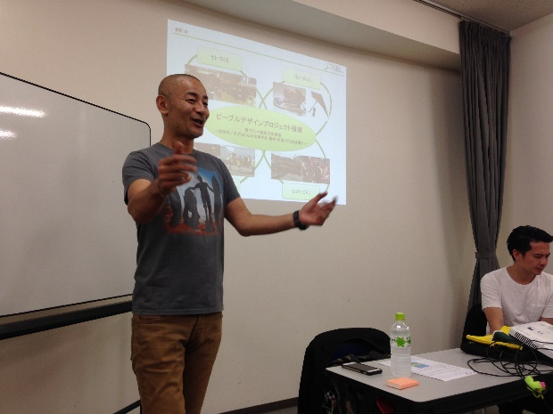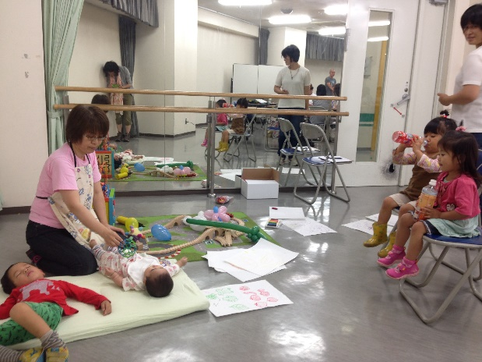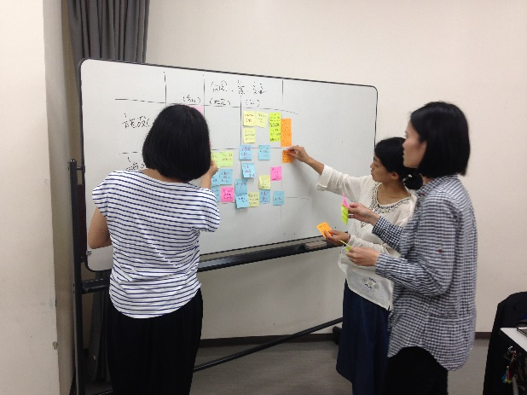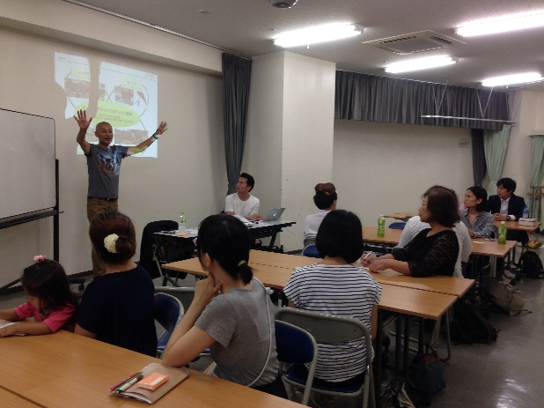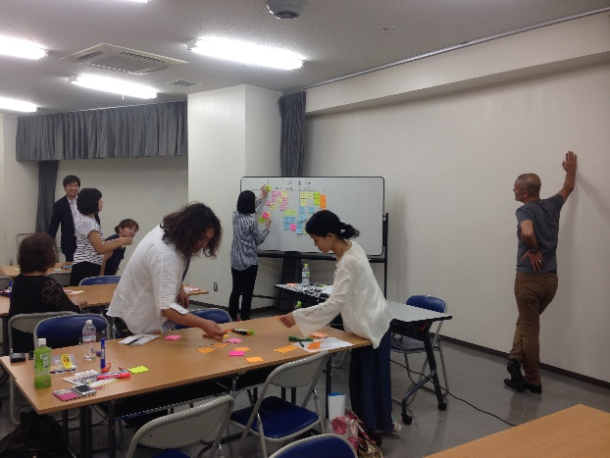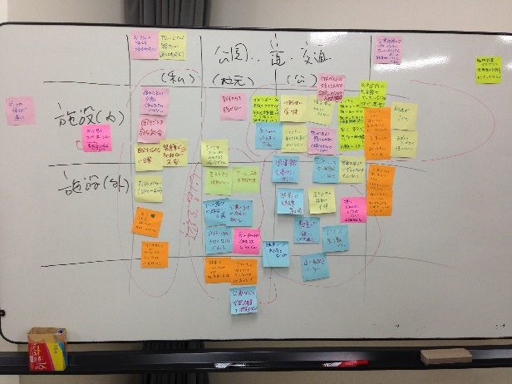
【第2回：2016年8月4日】

場所：梅田地域学習センター（エルソフィア）3階会議室（東武スカイツリーライン「梅島駅」徒歩5分）
時間：13時30分～15時00分（13時開場）
参加：参加者17名、受付保育スタッフ2名（保育児4名）、委員3名、講師1名
内容：課題の抽出
・前回のふりかえり
・「困りごと」を「課題」として考える
・困りごとの具体化
・チームごとに発表
・地域の課題の抽出
→前回と今回出てきた「困りごと」を、性質ごとにグループ分けし、何が課題の本質なのかを
確認する作業を行った。大きく分けて、「場所」「施設のハード面」「施設のソフト面」「そのほか」の
４種類に分類。

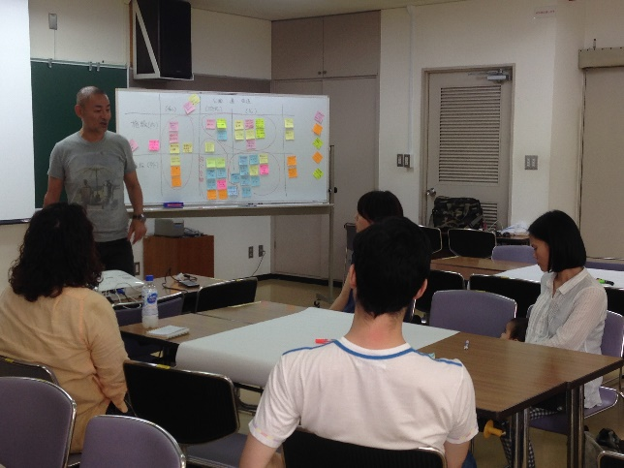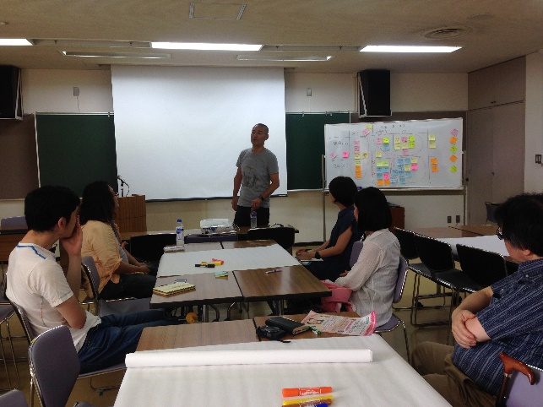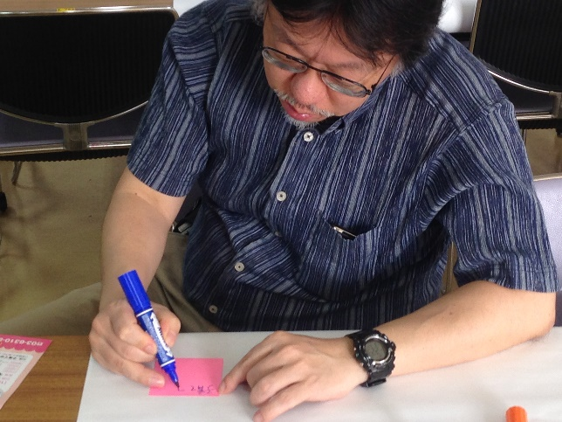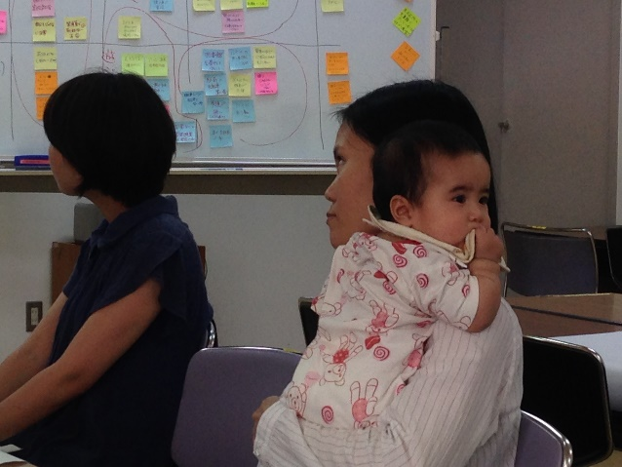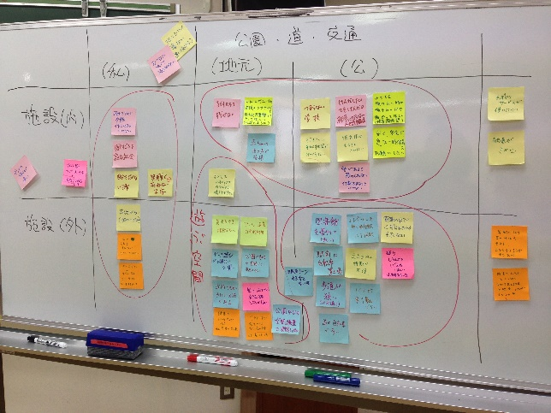
【第3回：2016年10月13日】

場所：梅田地域学習センター（エルソフィア）3階会議室（東武スカイツリーライン「梅島駅」徒歩3分）
時間：13時30分～15時00分（13時開場）
参加：参加者8名、受付保育スタッフ2名（保育児3名）、委員3名、講師1名
内容：必要なサービス、欲しい支援の洗い出し
・前回までのふりかえり
・抽出した課題を解決するために必要なサービス、支援について洗い出すグループワーク
・必要なサービスが本当にないのかどうかの検証
・コスト意識を踏まえた必要なサービスの洗い出し
・自分たちで解決する課題の検討
→区内の移動に関する課題については、スウェーデンの事例を検討。ベビーカー持参者は
バス利用が無料となるという子育て支援策の実現に向けて、協力機関やしくみなどの洗い
出しを行った。
→公園の利用に関する課題については、公園の禁止事項を減らす方法、公園の指定管理者と
して運営する自治策について検討した。
→情報に関する課題については、情報を発信しているサイトの確認、情報の種類の確認、
情報一元化の方法について検討した。
→緊急時の救急窓口に関する課題については、現存のサービスの洗い出し、対応できない
状況の洗い出し、必要なサービスの洗い出しを行った。

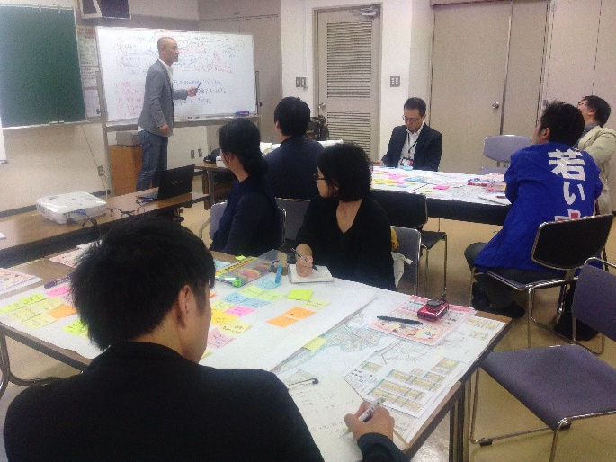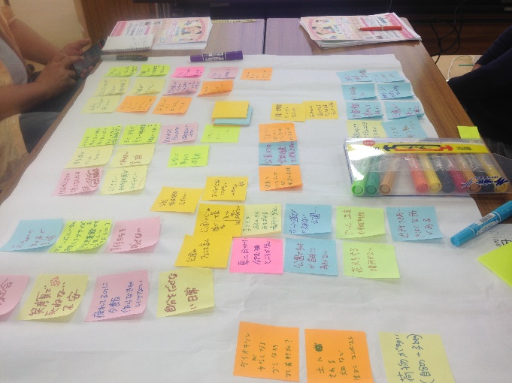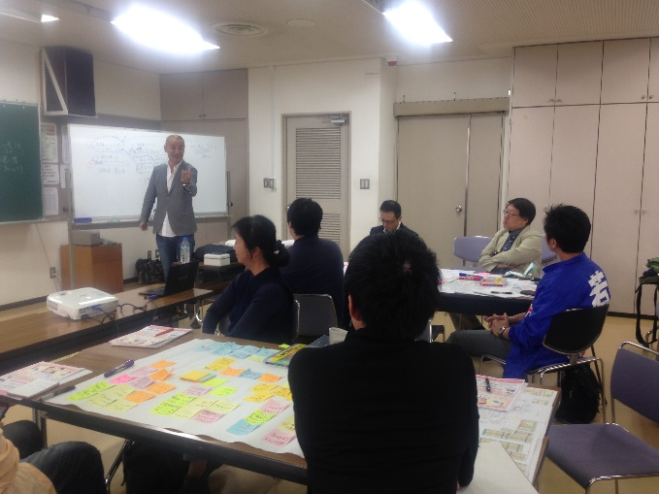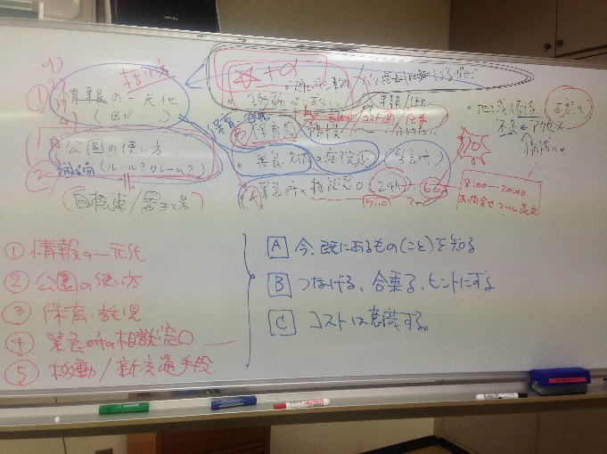

【第4回：2016年12月1日】

場所：梅田地域学習センター（エルソフィア）3階会議室（東武スカイツリーライン「梅島駅」徒歩3分）
時間：13時30分～15時00分（13時開場）
参加：参加者11名、受付保育スタッフ2名（保育児4名）、委員3名、講師1名
内容：必要な協力機関の洗い出し
・前回までのふりかえり
・自分たちで解決する課題の絞り込み、検討
□救急病院の場所や受付時間が分からない、子供を病院に連れていくべきかの判断ができない
□子連れでバスに乗り辛い、区内の横の移動手段が少ない
□子供が自由に遊べる公園が少ない（条件が曖昧で分からない）
□地域のお祭り情報が分からない
・解決したい課題についての共有

上記課題を解決する手段としてどういったものが挙げられるかを調べたところ、厚生労働省の小児救急電話相談事業（＃8000）や東京消防庁の救急相談センター（＃7119）、足立区公式アプリ「アダチさん」など、課題解決に役立つ可能性のあるサービスが既に存在していることが判明。一方で認知度が低く、あまり活用されていないという現状も確認。それを踏まえて、取り組むべき課題の選定と、解決策について話し合いを展開。これまでの議論内容から、「足立区で子育てを行う為に必要な情報が一か所に集まり、皆が活用できるもの」があれば良いのではないかという方向性が固まり、欲しい情報、一元化の方法、形式について議論しました。

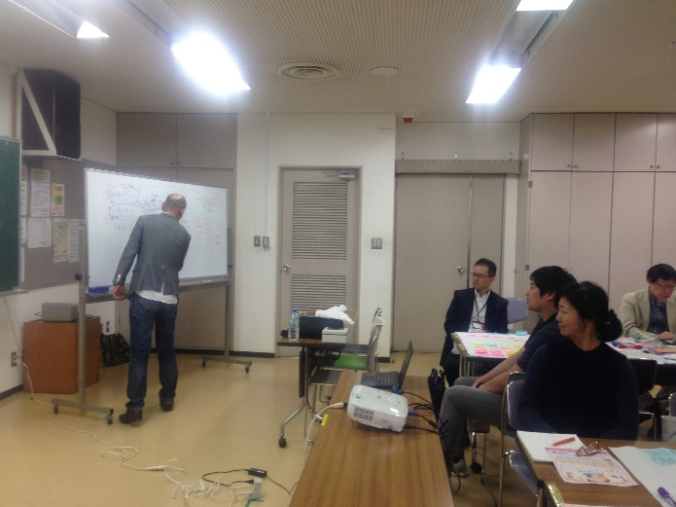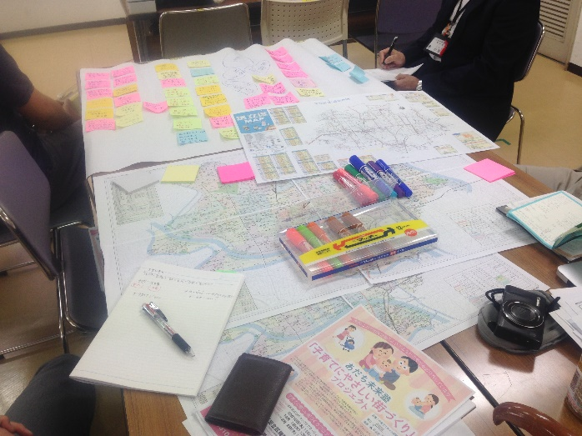
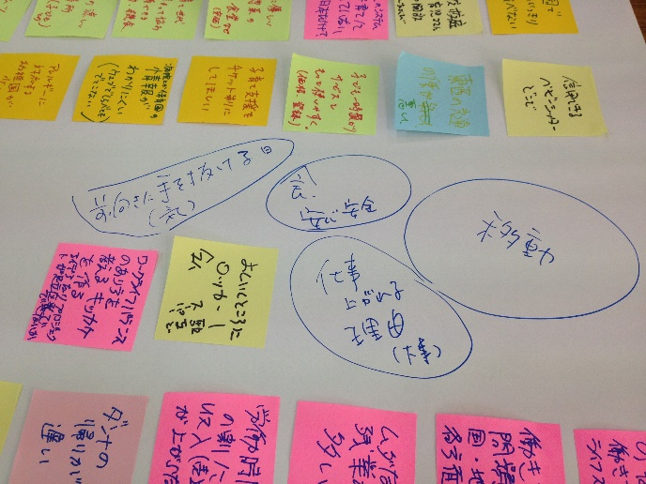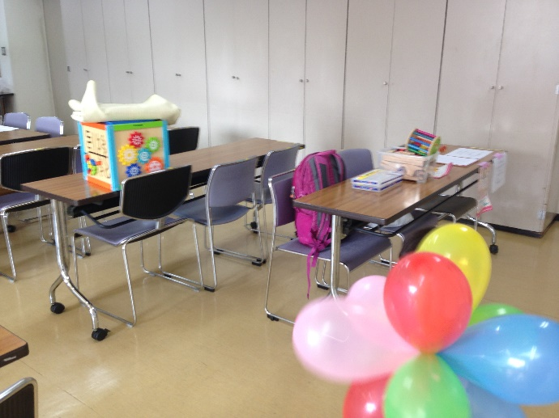
【第5回：2017年2月2日】

場所：梅田地域学習センター（エルソフィア）4階レクホール（東武スカイツリーライン「梅島駅」徒歩3分）
時間：13時30分～15時00分（13時開場）
参加：参加者12名、受付保育スタッフ2名（保育児5名）、委員3名、講師1名
内容：プレゼンに向けた準備・確認事項
・前回までのふりかえり
・情報一元化サービスに関する３C分析フレームワーク
・発表資料の概要確認
→「どういった情報が掲載されていれば、皆が使いたくなるのか」「その情報を最新に保つ為に
どうすれば良いのか」など、実際にサービスを動かすうえでの課題について議論。具体的な意見出し
を行いました。未来塾メンバーでの継続的な会議の開催について提案があり、4月以降のプロジェクト
スタートに向けて、次回までにプレゼン資料の作成を目指すことを確認。

【今後のスケジュール】
・2月中 サービス提供形態等、実現に向けたモデル化の検討。簡易的な企画書の作成。
・3月上旬 上記検討結果をメール等で共有し、皆で確認＆精査 ⇒ モデル画面の作成。
・3月中旬～下旬 既存サービスとの連携打診。行政含め関係部門に協力打診。
・4月上旬 モデルの見直し
・4月中旬～下旬 広報発表 プロジェクトスタート

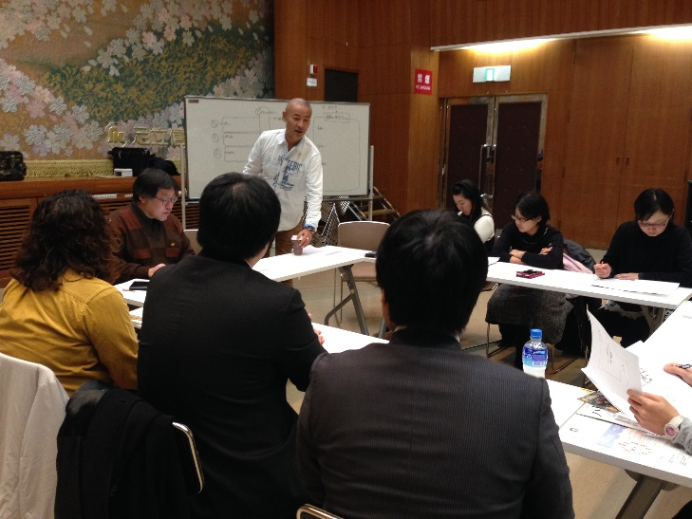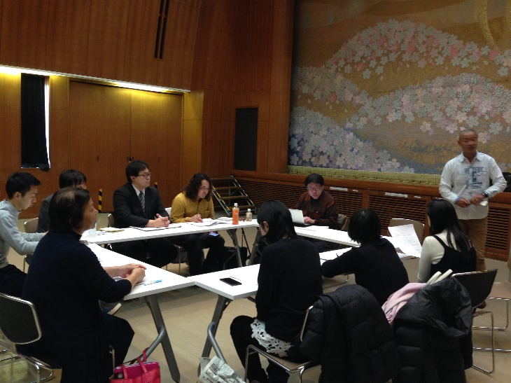

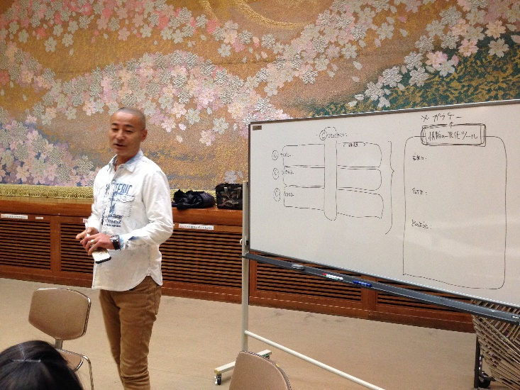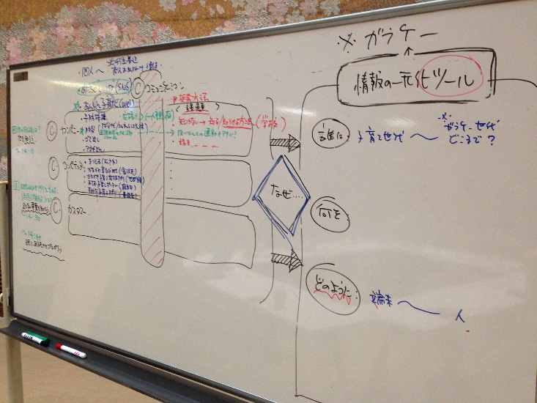
【連携協力者・団体】
足立区子ども政策課
足立区市街地整備室まちづくり課
足立区広報広聴課
子どもど真ん中プロジェクト
東京電機大学岩井ゼミ
株式会社コムネットシステム

【媒体露出】
「A-Partners」（足立区NPOセンター情報誌）6月号掲載
「C-WAVE 千住でクロス」インターネット放送局（6/7、8/2）
「J-WAVE Tokyo Morning Radio」（8/18）
そのほか、区内子育て支援施設各拠点にてチラシ配布

資料１

資料２
資料３
資料４
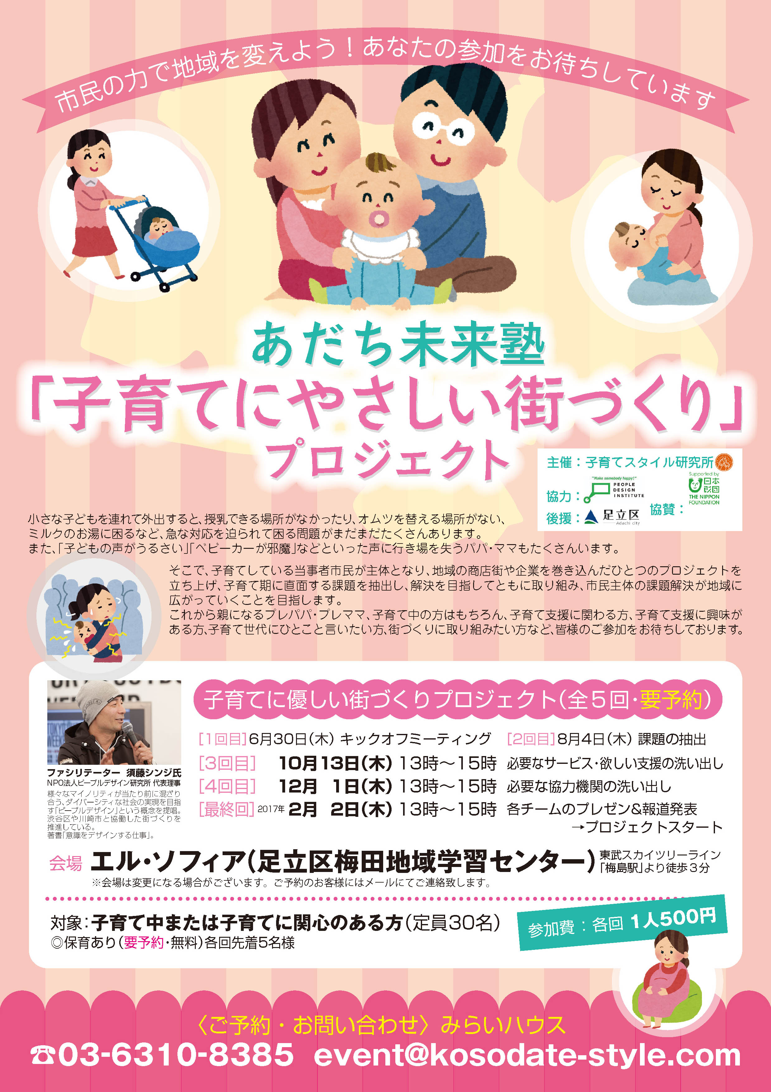
資料５

